Конспект развивающего занятия для детей 5-6 лет №28 «Я-мальчик, а ты-девочка»

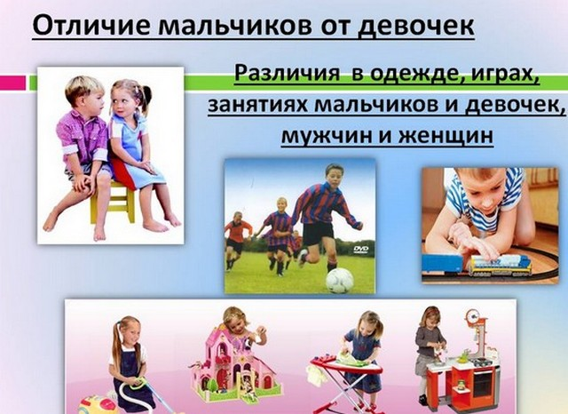Цель и задачи:

- помочь детям осознать, что люди бывают разного пола: мужского и женского (дети - мальчики и девочки, взрослые - мужчины и женщины);

- развивать умение ориентироваться в стереотипах женского и мужского поведения и в выборе половых ролей

- способствовать осознанию детьми уважения к противоположному полу, преимуществ доброжелательного отношения друг к другу.

Ход занятия [психолога](https://psichologvsadu.ru/) в старшей группе:

[Психолог](https://psichologvsadu.ru/):

- Здравствуйте, дети. А кто это к нам пожаловал? ... Да, это наша знакомая страшилка из сказки по имени Одюдюка.

- А можем ли мы по этому имени узнать - мальчик это или девочка? ...

- Давайте поздороваемся с Одюдючкою и расскажем ей, кто вы (мальчик или девочка) и какие имена у вас.

Упражнение «Я - мальчик, меня зовут ... Я - девочка, меня зовут ...»

Цель: развивать у детей навыки соотношения имени и пола.

Дети, держа Одюдюку в руках, рассказывают ей свои имена.

- Дети, а еще какие девичьи и мальчишеские имена вы знаете?

Дети называют имена мальчиков ... потом имена девочек ...

- Дети, а Одюдюка не знает, чем отличаются девочки от мальчиков. Давайте ей объясним ... (дети объясняют, психолог помогает)

- Все люди делятся на мужчин и женщин. А детей называют: мальчик и девочка. Мужчины - они сильнее, мужественные, проворнее, а женщины - мягче, хрупкие. Мальчики смелые, любят технику, а девочки - нежные, они любят украшения, бантики и тому подобное.

- А чем любят играть мальчики, а чем девочки?

**Беседа психолога с детьми «Чем играют мальчики, чем играют девочки»**

Цель: активизация и расширение знаний детей о совместных и расходящихся предпочтениях по полу.

Дети в свободном порядке сначала называют предпочтения в играх и игрушках относительно девочек, а затем мальчиков.

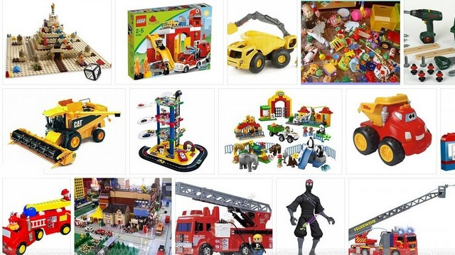

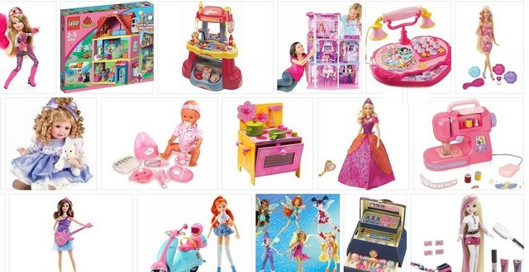

Упражнение «Одежда для мальчиков и девочек»

Цель: активизация и расширение знаний детей о похожем и непохожем в одежде, в соответствии с полом человека.

Психолог предлагает рассмотреть картинки «Мальчик» и «Девочка». Акцентирует внимание детей на различиях в одежде.

Дети в свободном порядке называют, в какую одежду могут одеваться девочки, и во что могут одеваться мальчики. Психолог акцентирует внимание детей на совместных вариантах одежды и когда это уместно.

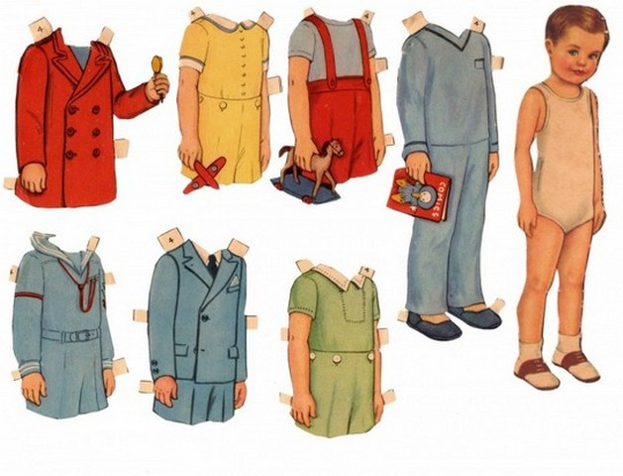

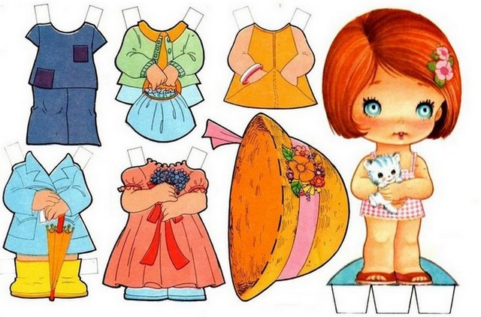

Игра «Одень куклу»

Цель: психологическая разгрузка; закрепить на практике знания детей об особенностях внешнего вида мальчиков и девочек.

Оборудование: кукла Маша, кукла Ваня, рубашка, штаны, платье, бантик.

Дети, объединившись в две команды, должны соответственно одеть кукол. Кто быстрее,

Обсуждение: почему надели именно так, а не иначе.

Беседа «Отношения между мальчиками и девочки»

Цель: способствовать осознанию детьми уважения к противоположному полу, преимуществ доброжелательного отношения друг к другу.

Мы уже говорили о том, что мальчики отличаются от девочек тем, что они сильнее. Но это не значит, что мальчики могут оскорблять и обижать девочек. Ведь они будущие мужчины, которые должны защищать, оберегать девушек и женщин, заботиться о них и никогда не говорить обидных слов. Поэтому наши ребята уважают девочек, уступают им, помогают ... не так ли? ... Потому что они хотят стать настоящими мужчинами.

Давайте теперь поиграем в игру и расскажем Одюдюке, какие вы - мальчики и девочки.

Дидактическая игра «Я - мальчик, я - девочка»

Цель: развивать у детей умение ориентироваться в стереотипах женского и мужского поведения.

Дети в свободном порядке говорят от своего имени - «я - мальчик, я - сильный, смелый, мужественный, ответственный, ловкий, выносливый, терпеливый, воспитанный ...», «я - девочка, я - хрупкая, нежная, ласковая, ответственная, терпеливая, застенчивая, воспитанная ... »

- Дети заметили вы, что-то похожее между тем, что говорилось о девочках и о мальчиках? ...

- Да, и девочки и мальчики могут быть - сильными, смелыми, терпеливыми, добрыми ...

Дети, вот наше занятие и подошло к концу, а мы еще не успели показать нашей гости Одюдюке, какие мы воспитанные, как мы умеем говорить комплименты друг другу.

Дидактическое упражнение «Комплименты»

Цель: создание благоприятной атмосферы в группе, осознание преимуществ уважительного отношения друг к другу.

Упражнение выполняется по кругу. Дети, называя соседа по имени, говорят ему комплимент.

Психолог. Дети, вы были очень внимательны и добры друг к другу!

Мы сегодня очень хорошо поработали, многое узнали и многому научили Одюдюку - теперь она и сама знает, и друзьям своим расскажет - кто такие мальчики и девочки, чем они отличаются и что между ними есть общего.

Итог занятия. Рефлексия.